Slik redigerer du innhold i Episerver – versjon 2

Innhold
1 Kom i gang med Episerver 3
1.1 Slik logger du inn 3
2 Slik oppretter du en artikkel 6
2.1 Forhåndsvisning – se hvordan artikkelen blir 8
2.2 Slik legger du inn lenker og mellomtitler 10
2.3 Feltene i artikkelen 11
3 Vedlegg 12
3.1 Hvilken mappe skal filen ligge i? 13
3.2 Lenke til relevante artikler 19
4 Slik legger du inn bilder og video 19
4.1 Filnavn og lagring av bilder 19
4.2 Slik legger du inn bildetekst i hovedbilde eller ingressbilde 27
4.3 Slik legger du inn bildetekst i bilde i teksten 27
4.4 Slik legger du inn video 29
5 Slik legger du inn kurs og konferanser 33
6 Krysspublisering 35
7 Tidsstyring 37
8 Avpublisering og sletting av sider 39
9 Ulike visninger når du redigerer 41
10 Dette betyr ikonene 42

Kom i gang med Episerver

For å logge deg inn i Episerver kan du bruke det samme brukernavnet du har i dag. På grunn av sikkerhetskrav må du ha et nytt passord.
For å få nytt passord, skriv inn brukernavn og klikk på Glemt passord under Logg-inn-knappen.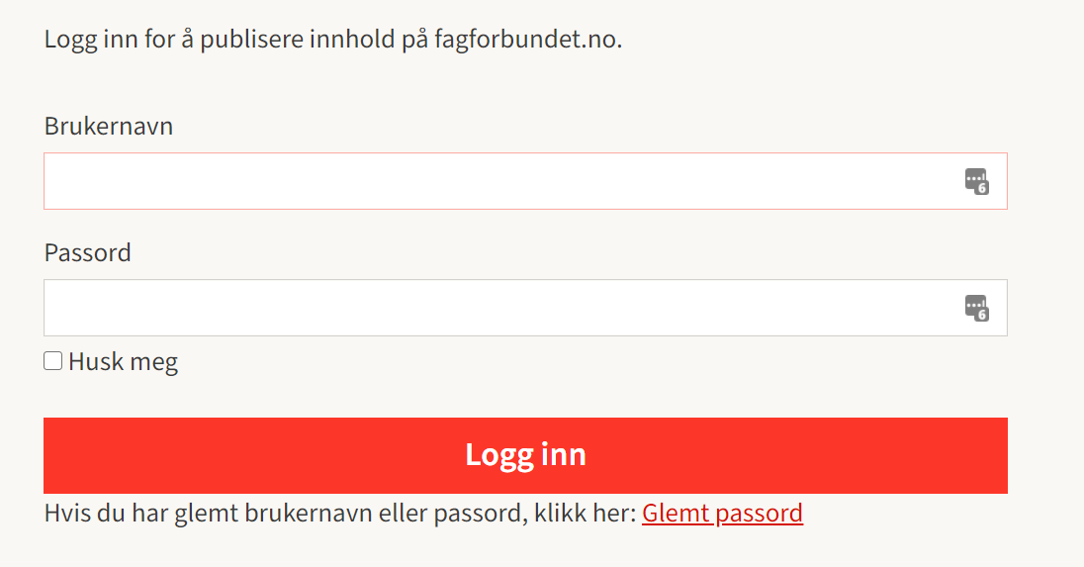

Skriv inn brukernavnet ditt og trykk på Send endre passord lenke. Hvis du ikke har brukernavn fra før – send en epost med telefonnummeret ditt til: netthjelp@fagforbundet.no

Slik logger du inn
Når du står på siden du skal endre på, trykk på /rediger/
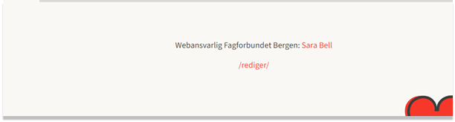

Skriv inn brukernavn og passord.
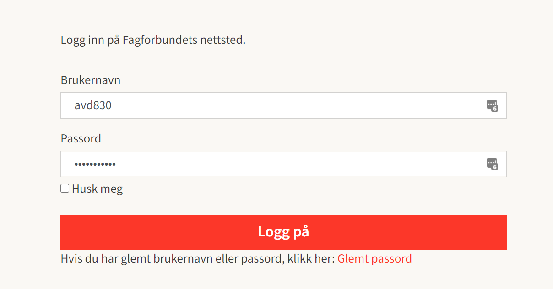

Første gang du logger deg inn, vil vinduet ditt se slik ut. For å få en bedre visning, klikk på sidetreet øverst til venstre.
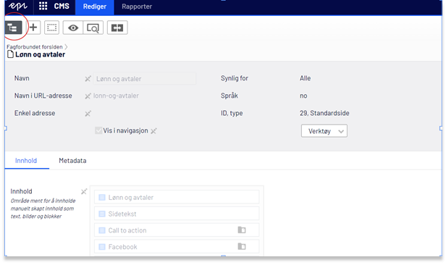

Nå vil vinduet ditt se slik ut. Klikk på tegnestiften for å låse venstremenyen.
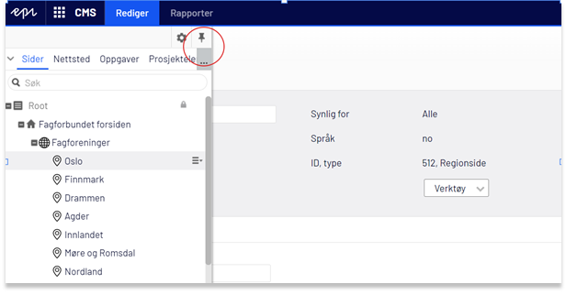

Nå har du låst venstremenyen, og det blir mer oversiktlig neste gang du logger deg inn.
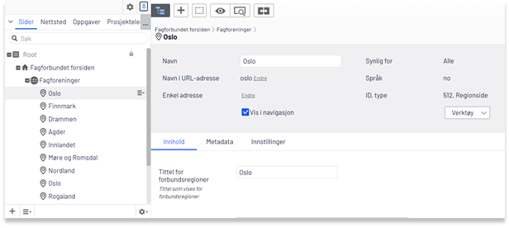

Og husk: Alt du gjør lagres automatisk.
Ingenting blir publisert før du trykker på Publiser-knappen.

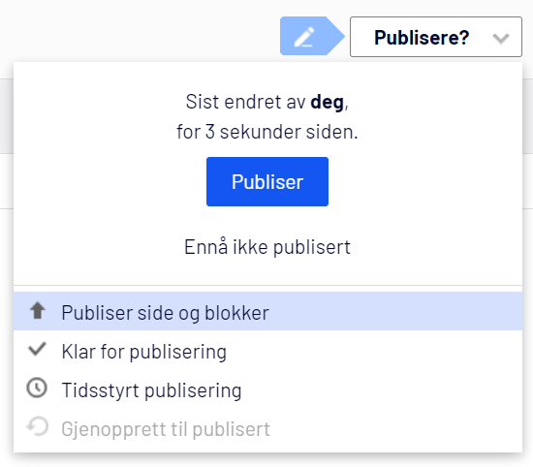

Slik oppretter du en artikkel
En artikkel tilhører alltid en artikkelliste. Det betyr at når du skal lage en artikkel, så må du stå i artikkellisten som vist under. En artikkelliste heter alltid Aktuelt (region).
- Stå på artikkellisten
- På høyre side ligger tre striper; dette kalles en hamburgermeny

Klikk på «hamburgermenyen». Velg «Ny side».
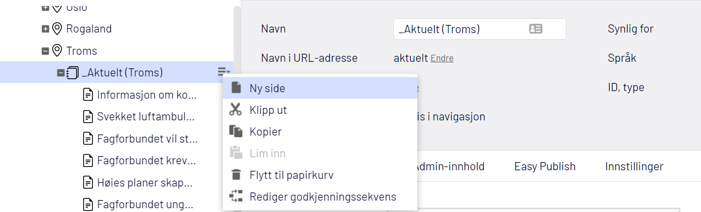

Skriv inn tittel/overskrift på artikkelen.
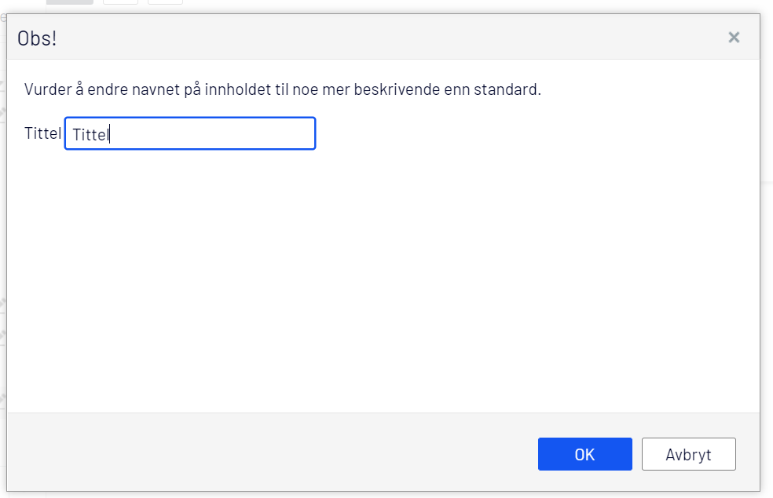

E-post legges inn automatisk når du oppretter artikkelen. Ønsker du at det skal være mulig å klikke på e-postadressen i artikkelen, må du fylle inn feltet for Forfatter.
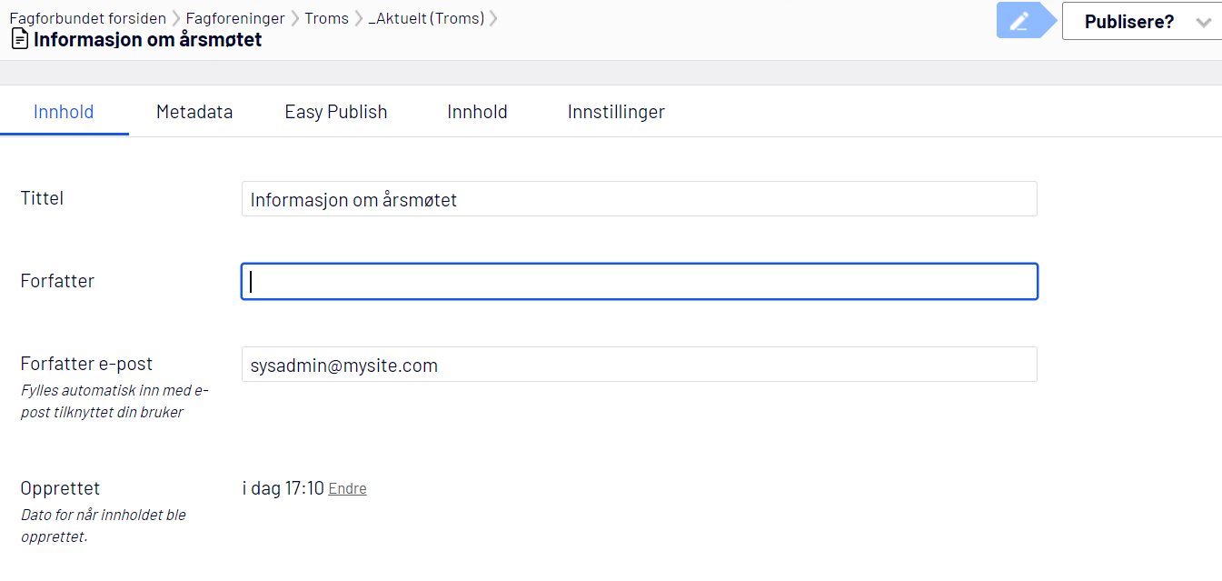

Legg inn hovedbilde og eventuelt ingressbilde. Se kapittel 3 for hvordan du legger inn bilder.
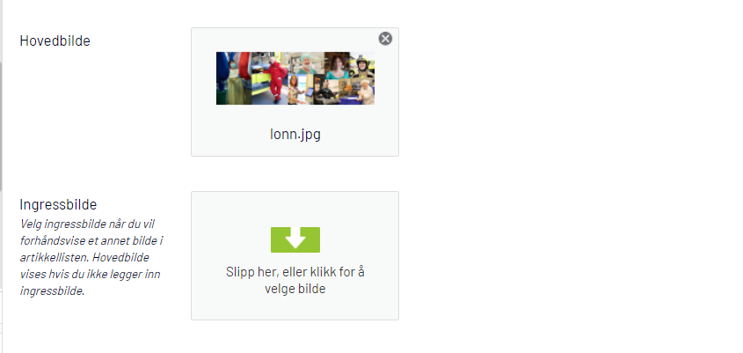

Legg inn hovedteksten.
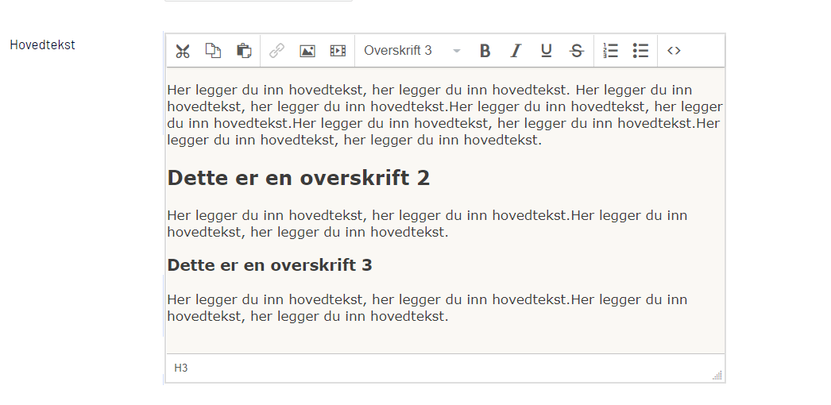

Forhåndsvisning – se hvordan artikkelen blir
For å se hvordan siden ser ut før du publiserer, trykk på forstørrelsesglasset.
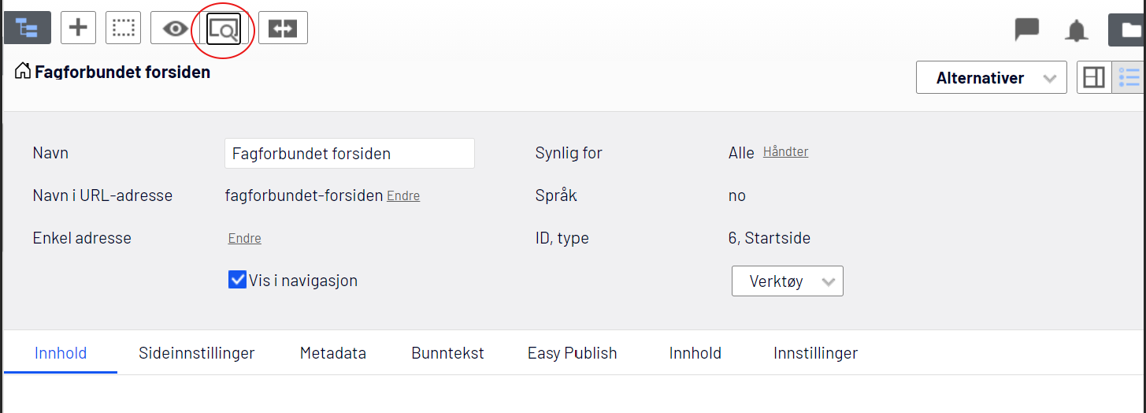

Klikk på forstørrelsesglasset en gang til for å komme tilbake til redigeringsmodus.
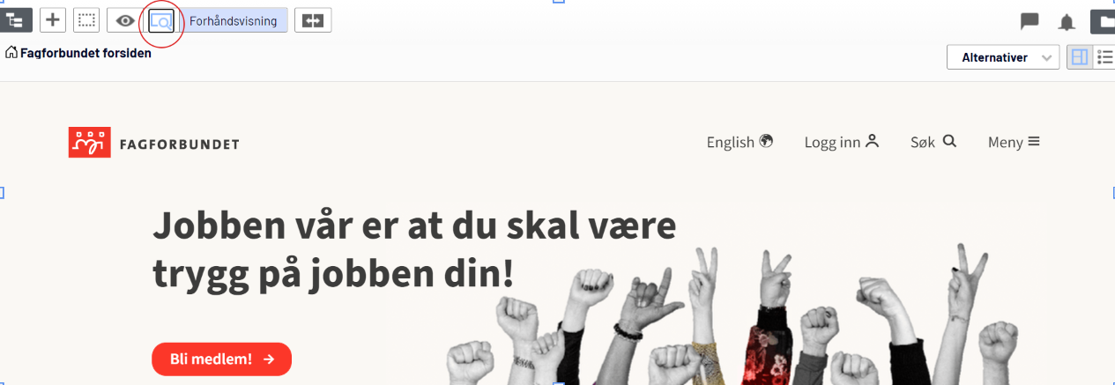

Når du er fornøyd – trykk på [Publiser].
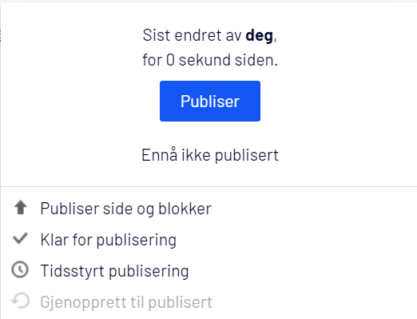

Når siden er publisert kan du klikke på jordkloden øverst til høyre, så ser du den siden din ferdig publisert. Før artikkelen er publisert, klikker du på forstørrelsesglasset som vist over.
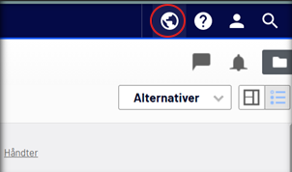

Etter at du har klikket på jordkloden, klikk på det oransje Epi-ikonet for å gå tilbake til redigeringsmodus.
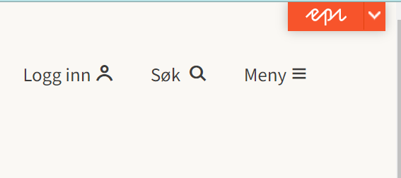

Slik legger du inn lenker og mellomtitler

Marker teksten du vil lenke fra. Gå til Sett inn/rediger kobling.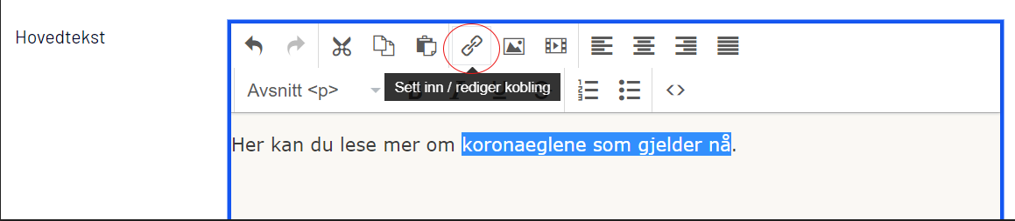

Velg Ekstern kobling. Lim lenken inn i dette feltet og trykk OK.
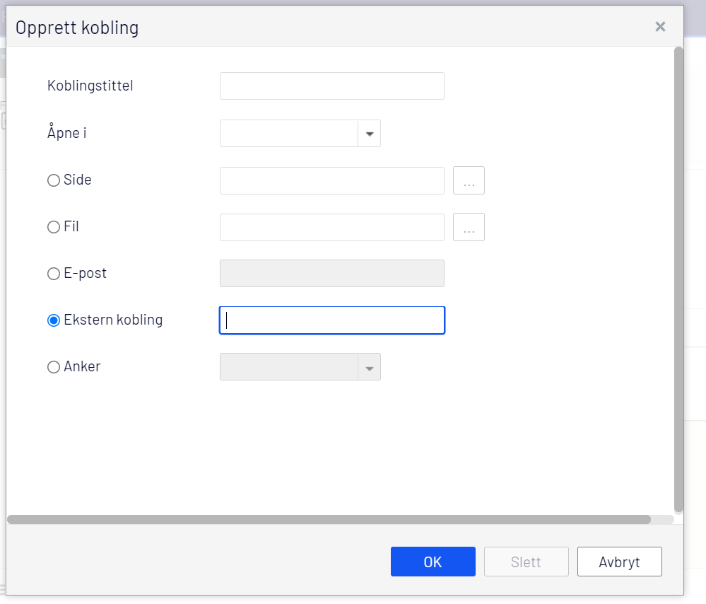

Feltene i artikkelen
I verktøylinjen over tekstfeltet kan du velge ulike overskrifter, punktliste, nummerering osv.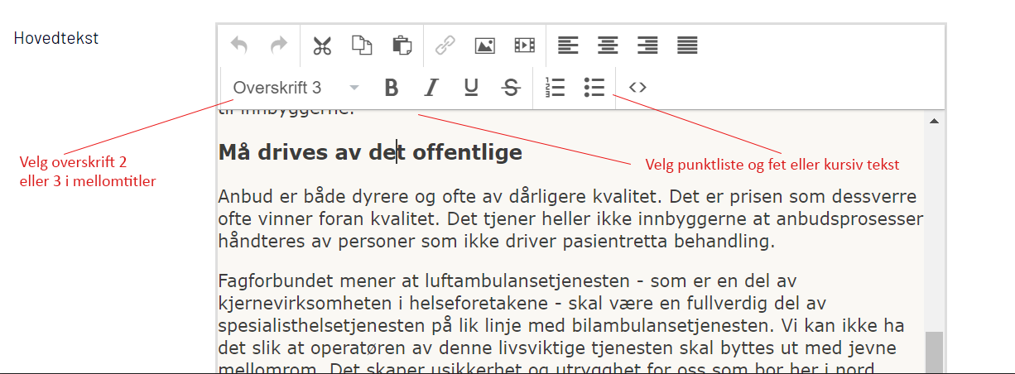

Her ser du hvordan artikkelen ser ut når du har publisert.
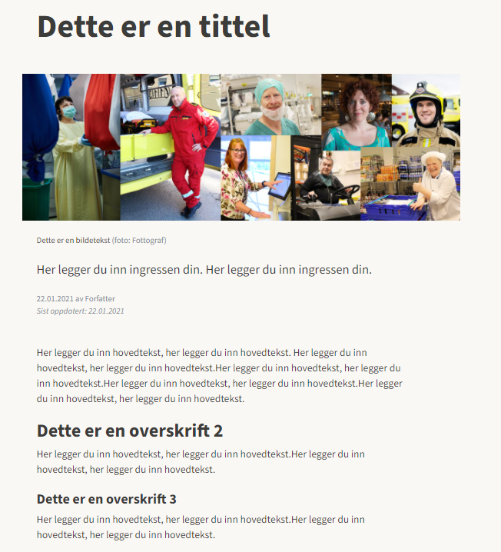

Vedlegg
Hvis du vil lenke til et dokument/vedlegg, er det flere måter å gjøre det på. Husk å gi dokumentet ditt meningsbærende navn før du laster det opp til publiseringsløsningen.

Eksempel på hvordan du ikke bør navngi filene dine.

Filnavn som gjør det enkelt å søke det opp senere.

Aller først må du altså laste opp vedlegget fra PC-en din.

Gå opp til mappen øverst til høyre og klikk på denne.
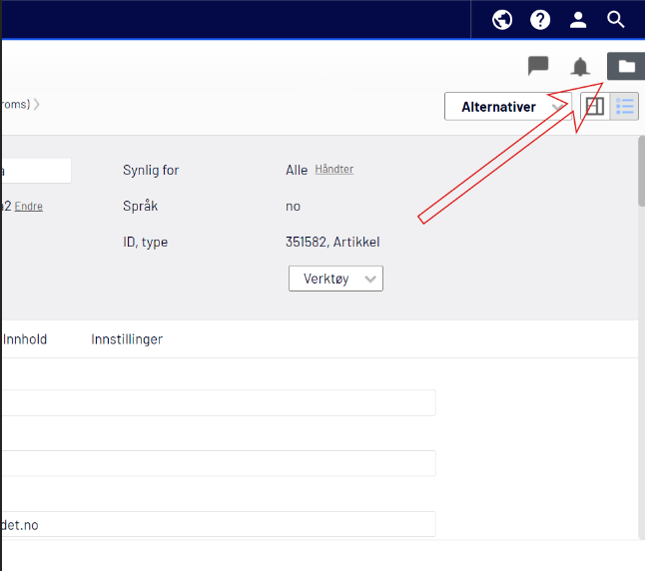

Nå får du opp en høyremeny med oversikt over alle mappene du kan velge å legge vedlegget inn i.

NB. Sørg for at du står på det feltet som heter Medier.
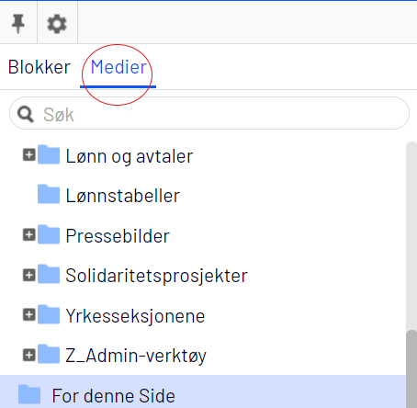

Hvilken mappe skal filen ligge i?
På høyre side kan du scrolle deg opp og ned for å finne den mappen du vil legge dokumentet i.
Vil du at vedlegget skal være enkelt å søke opp inne i publiseringsløsningen senere, bør du legge filen i mappen som tilhører din fagforening.

Hvis du bare trenger dokumentet denne ene gangen som vedlegg på siden «din», så er det enkleste å scrolle ned til bunnen til den mappen som heter «For denne Side».

Det enkleste er å scrolle helt ned til mappen «for denne Side» og laste opp vedlegget hit.
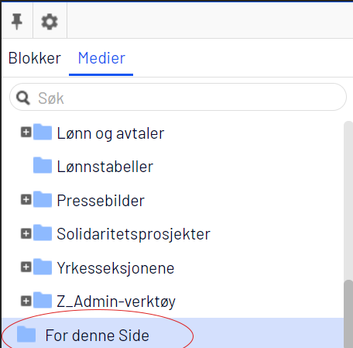

Sørg for at dokumentet du skal laste opp ligger på din desktop, eller i en mappe på PC-en din.

Trykk på sky-ikonet for å laste opp vedlegget.
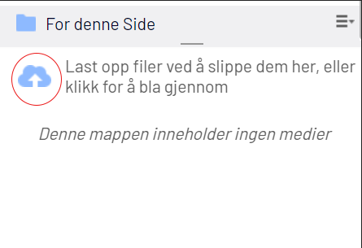

Trykk på pluss-tegnet og velg dokumentet som ligger på PC-en din.
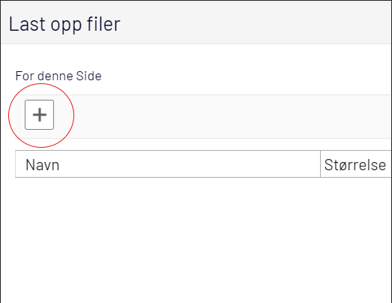

Trykk på «Lukk» når status er angitt som «Lastet opp».
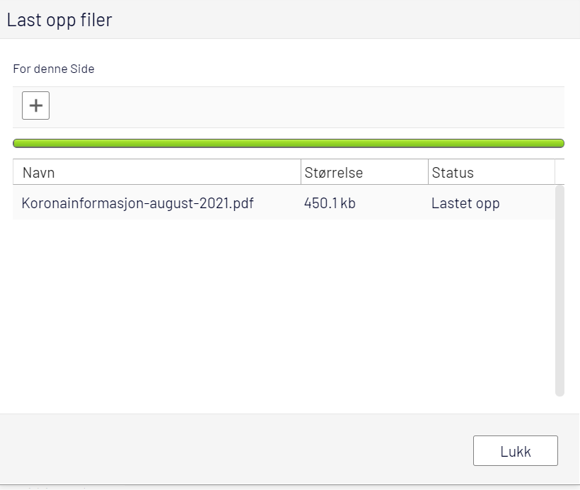
Nå ligger vedlegget inne i mappen i publiseringsverktøyet. Nå er det to måter du kan legge vedlegget inn på siden din.

1.Klikk på «Velg innhold» i feltet for vedlegg nederst i artikkelen (rett under hovedteksten).

Klikk på vedlegget du skal ha inn og trykk på OK.
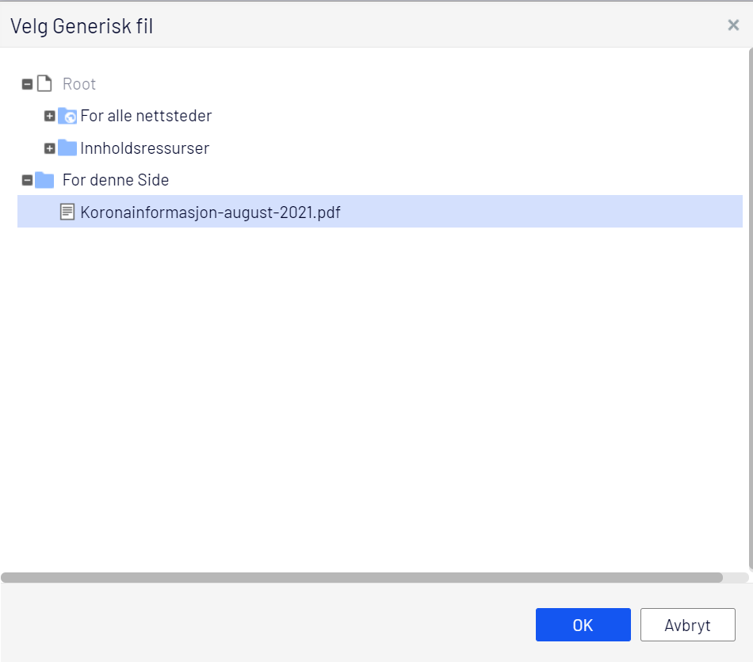

Nå er vedlegget lagt inn på siden din.
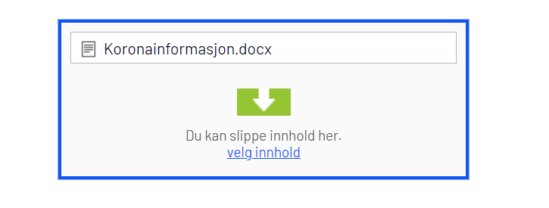

Nå legger vedlegget seg nederst på siden din under overskriften Relaterte dokumenter:
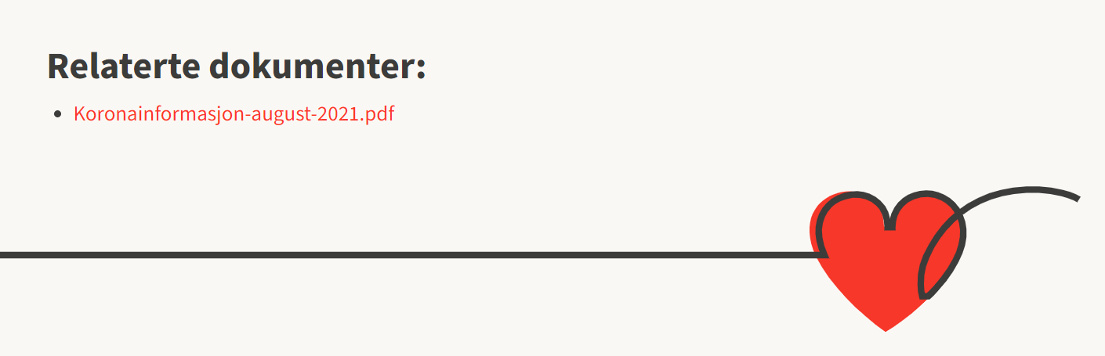

Hvis du heller vil lenke til vedlegget i selve teksten din og ikke nederst på siden, gjør du slik:

2. Marker teksten der du vil lenke til vedlegget.
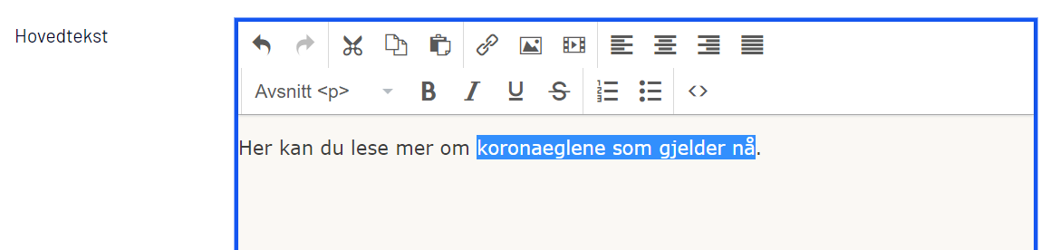

Når du har markert teksten, klikk på Sett inn/rediger kobling.
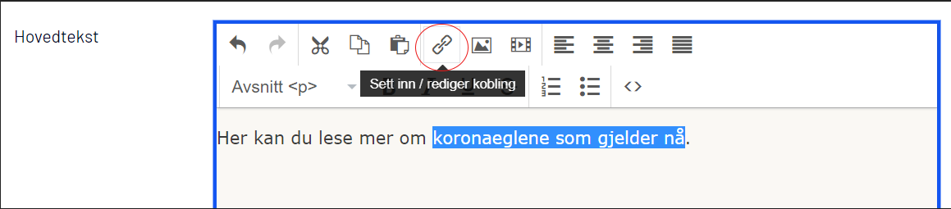

Velg Fil.
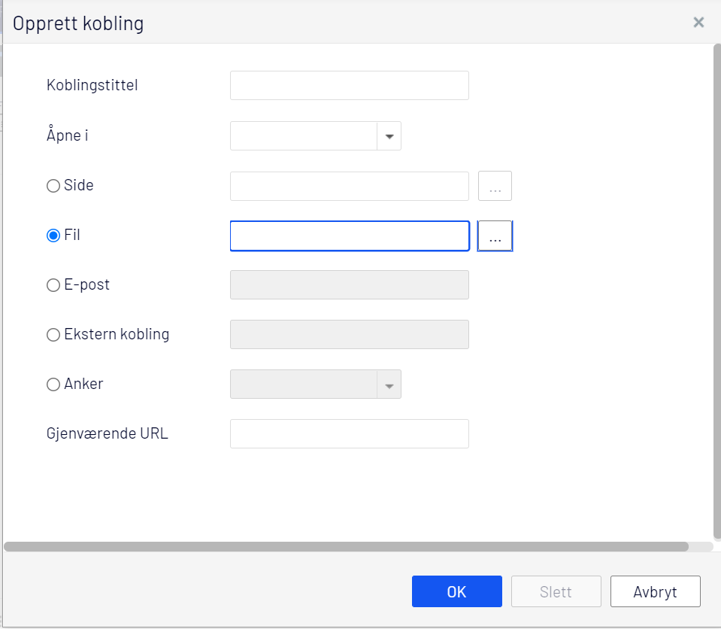

Scroll deg helt ned til mappen For denne Side. Stå på vedlegget og trykk OK.
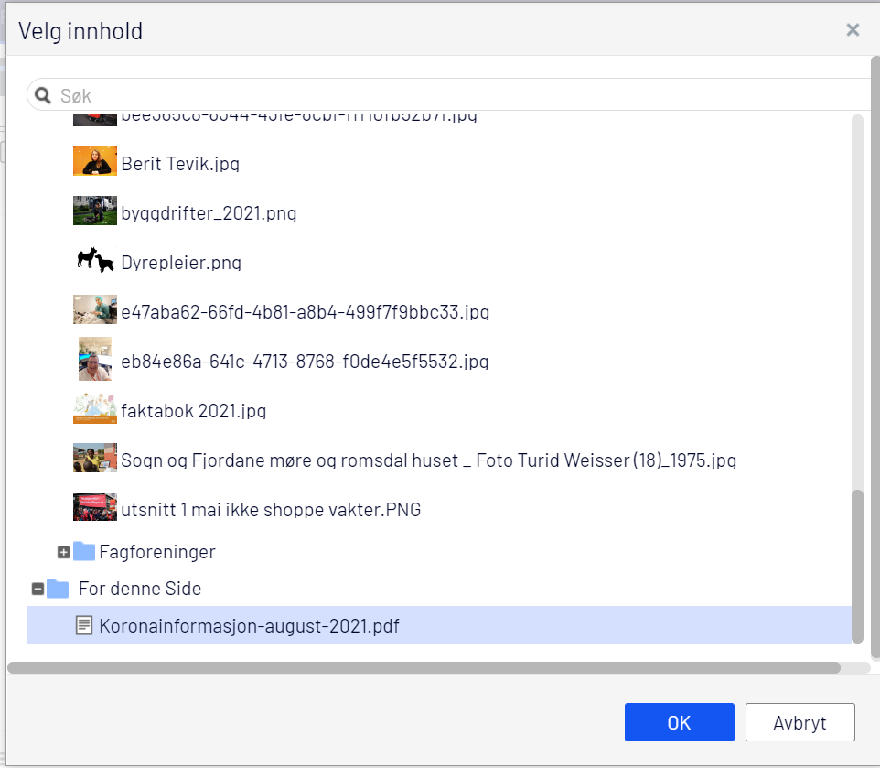

Nå vil det se slik ut. Vedlegg i løpende tekst øverst. Under, hvis du legger vedlegget inn fra «vedleggsboksen» nederst i artikkelen.
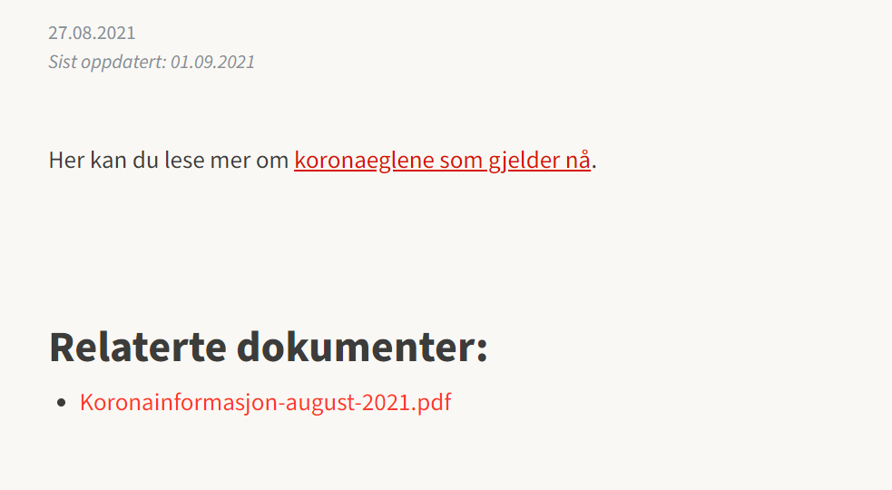

Lenke til relevante artikler
Hvis du vil lenke til en eller flere artikler som er relevant for saken din.

Stå på artikkelen i sidetreet. I venstremenyen scroller du deg fram til artikkelen du vil lenke til. Stå på den artikkelen – ikke dobbeltklikk – så drar du den inn i «relaterte artikler-boksen».
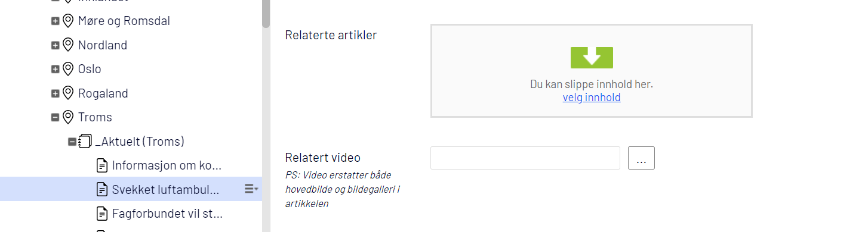

Slik ser det ut i artikkelen.
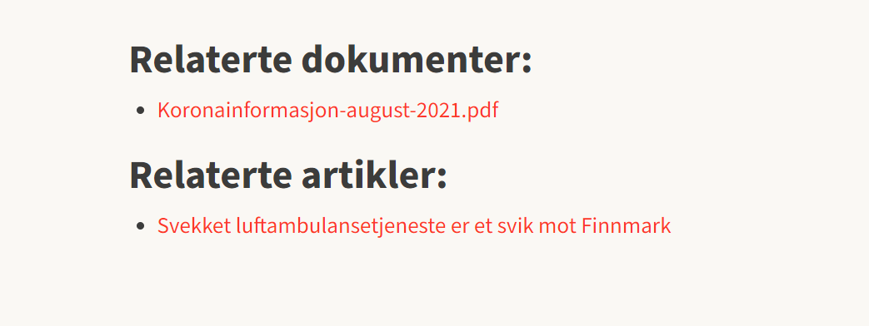

Slik legger du inn bilder og video
Når du skal legge inn bilder kan du dra det inn fra en mappe på PC-en din, laste opp bildet, eller legge inn et bilde som allerede ligger i en bildemappe i publiseringsløsningen.

Filnavn og lagring av bilder
Aller først – husk å gi bildene filnavn som gir mening. Det gjør det enklere å søke etter bilder, og er også bra tanke på søkemotoroptimalisering. Under er eksempler filnavn vi bør unngå.
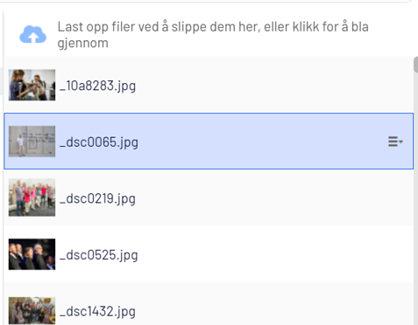

Hvis bildet allerede finnes i en mappe, klikk på pilen i Hovedbilde.
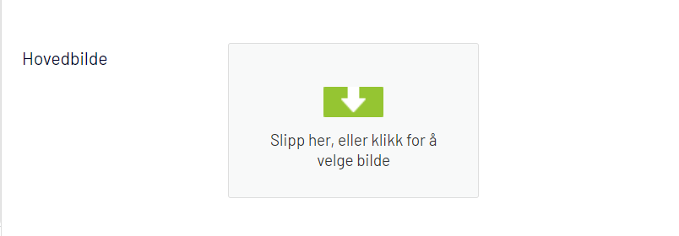

Velg bildet fra mappen som heter Globale bilder, mappen som tilhører din Fagforening, eller mappen For denne side. Velg bildet du skal bruke og trykk OK.
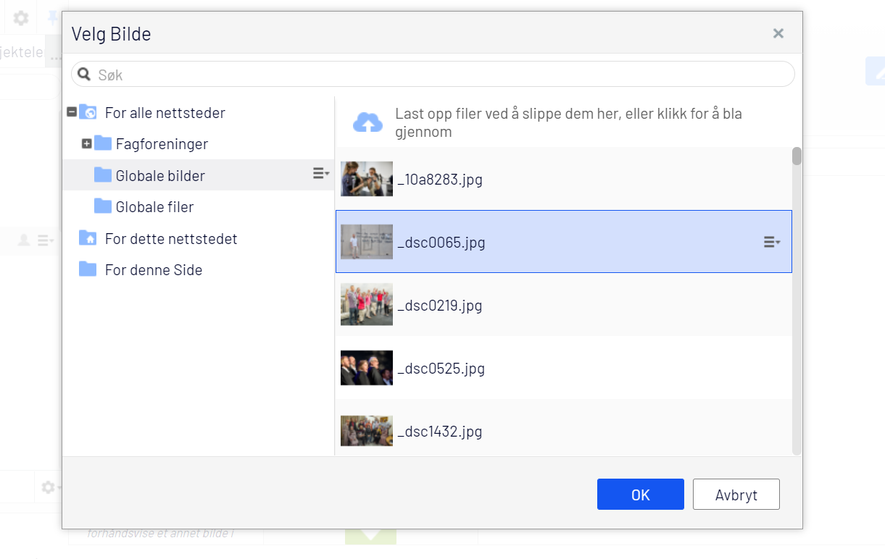

Nå ligger bildet inne.
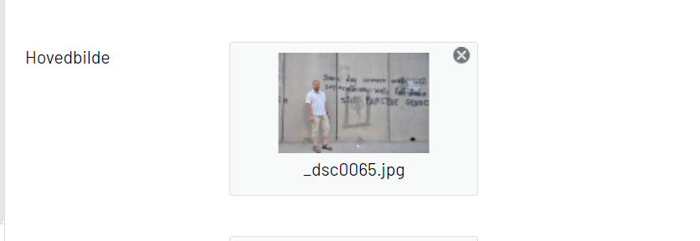

Du kan også legge inn bilder ved å gå opp i mappen øverst til høyre. Stå på Medier og finn bildet i mappen Globale bilder eller For denne side. Du kan også søke etter bildet i søkefeltet.
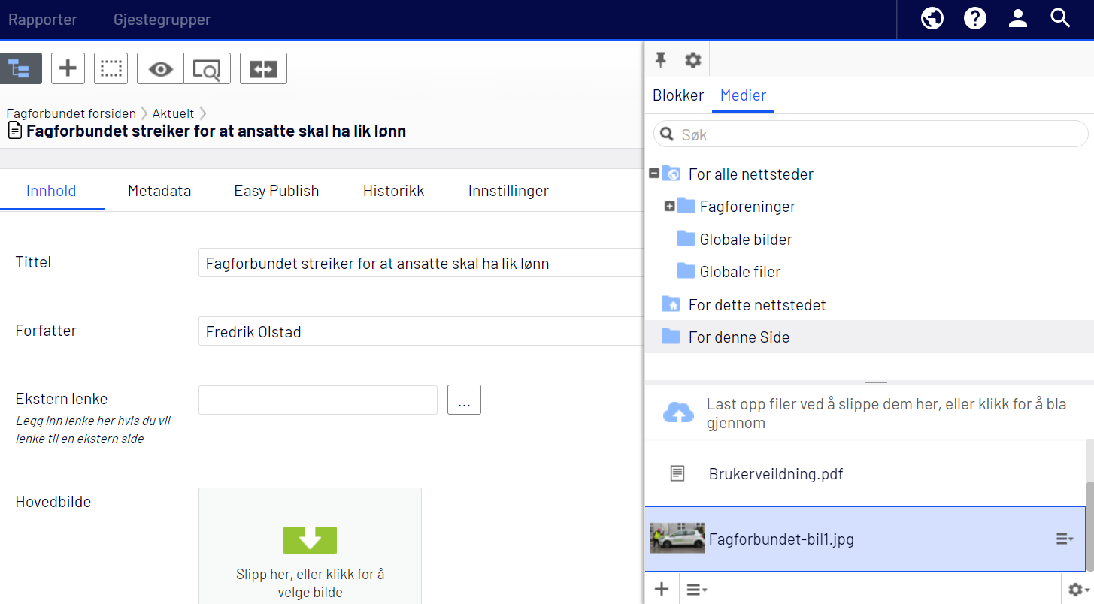

Hold musepekeren inne på bildet og dra det over til boksen ved hovedbildet som nå får en blåstiplet ramme. Du kan også dra bilder inn i hovedteksten hvis du vil ha bilder der. La musepekeren stå der hvor du vil plassere bildet, så drar du det inn dit.
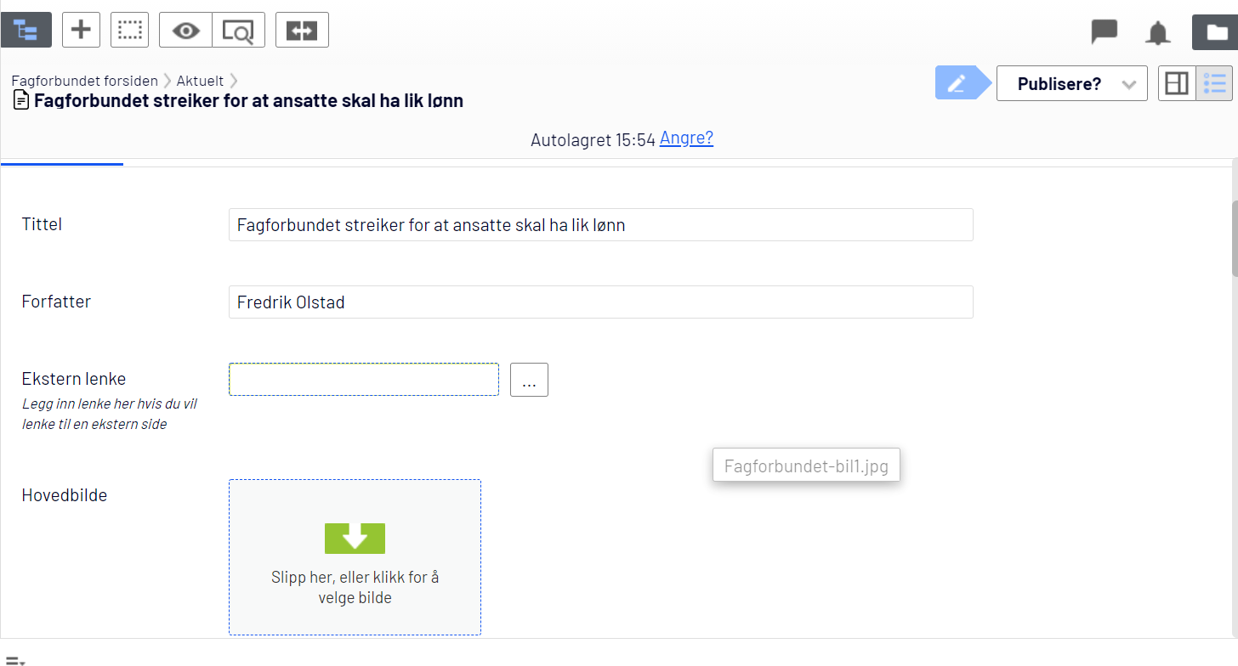

Hvis du har et bilde på PC-en din som du vil legge inn i en bildemappe, trykk på pluss-tegnet. Husk å sørge for at du står på Medier.
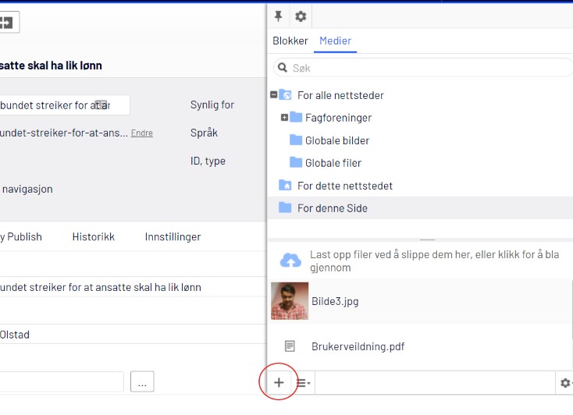

Velg Last opp filer.
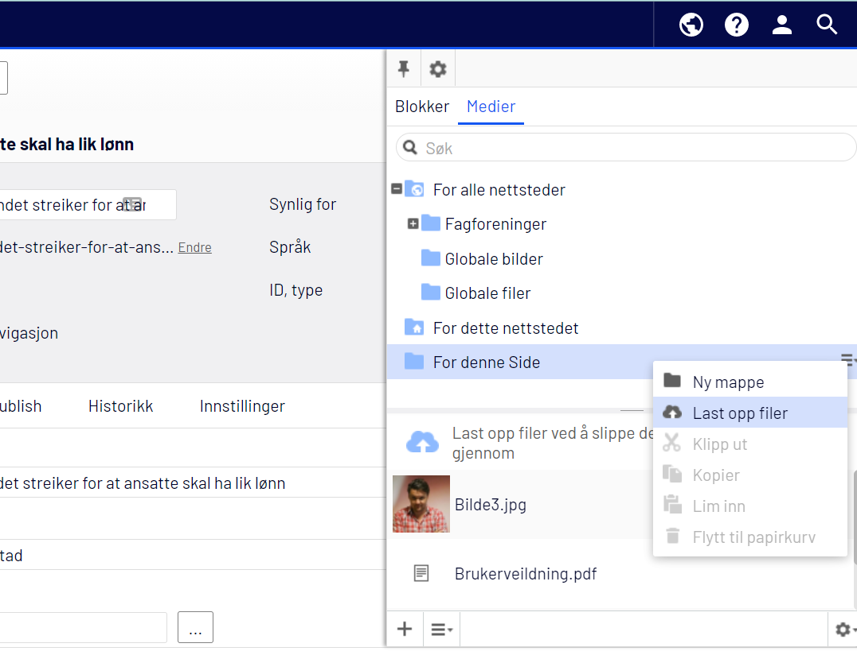

Trykk på pilen for å laste opp bildet.
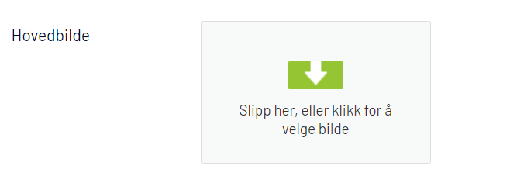

Trykk på sky-ikonet eller søk på venstre side og se om bildet allerede ligger der fra før.
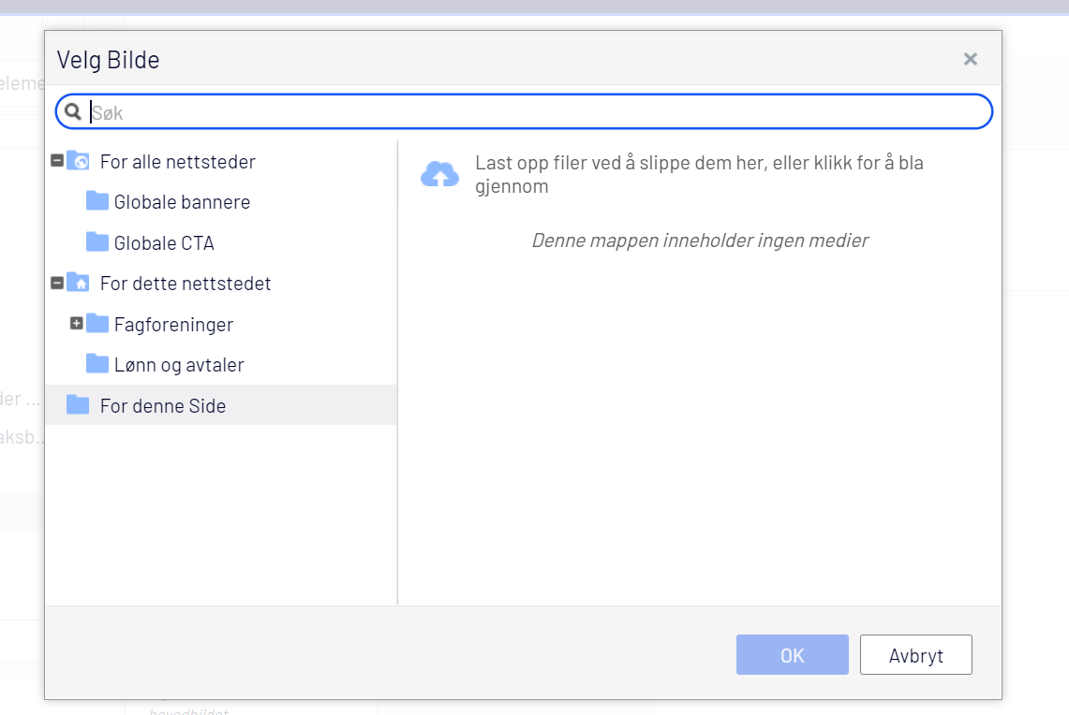

Trykk på pluss-tegnet.
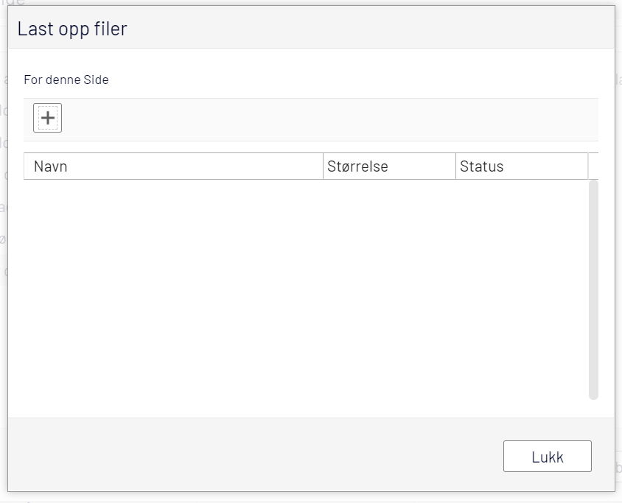

Velg et bilde du har på PC-en din og trykk «Åpne» nederst til venstre.

Bildet er nå lastet opp – trykk [Lukk].
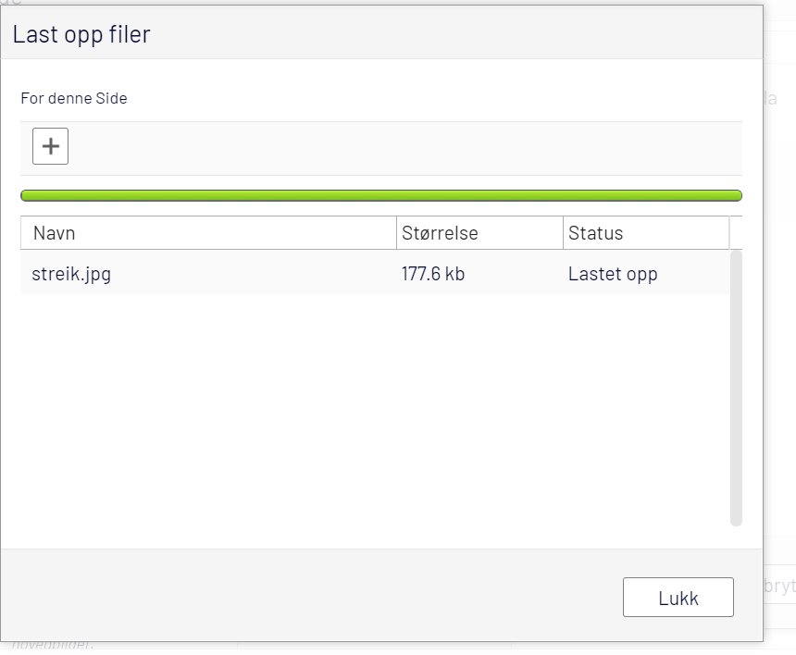

Velg bildet ditt og [OK].
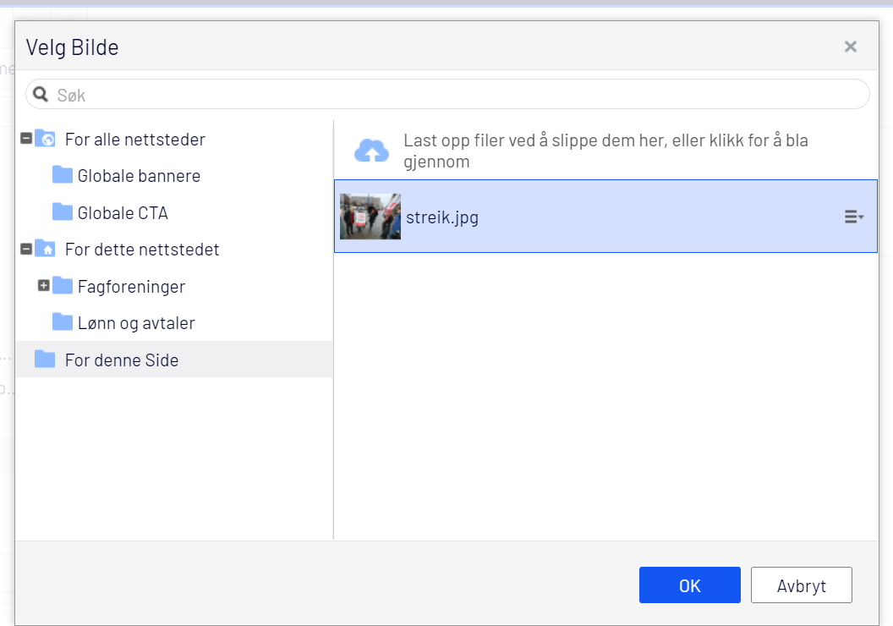

Nå ligger bildet i artikkelen.
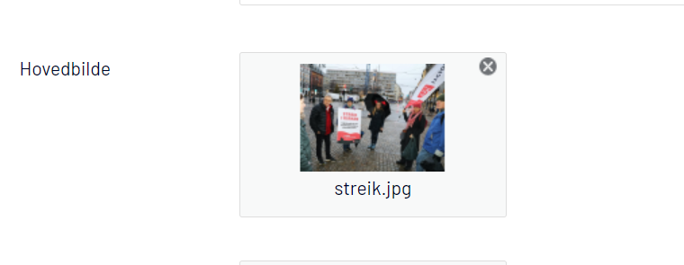

Hvis du vil legge bilde inn i teksten, ha musepekeren der bildet skal ligge. Dra bildet over i tekstfeltet.
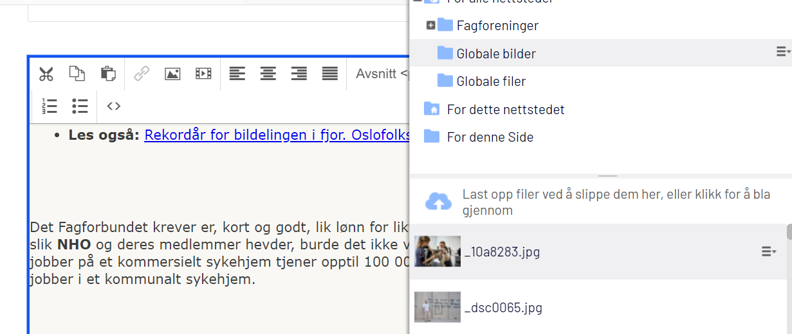

Slik legger du inn bildetekst i hovedbilde eller ingressbilde

Høyreklikk på «hamburgermenyen» og velge Redige for å legge inn bildetekst.
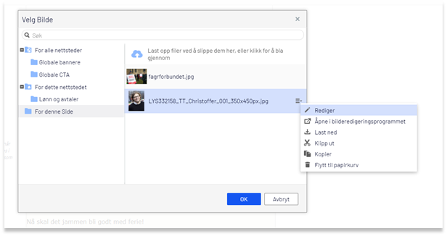

Nå kan du legge inn fotograf og bildetekst. Alt-teksten er for blinde og svaksynte slik at de får informasjon om hva som vises i bildet.
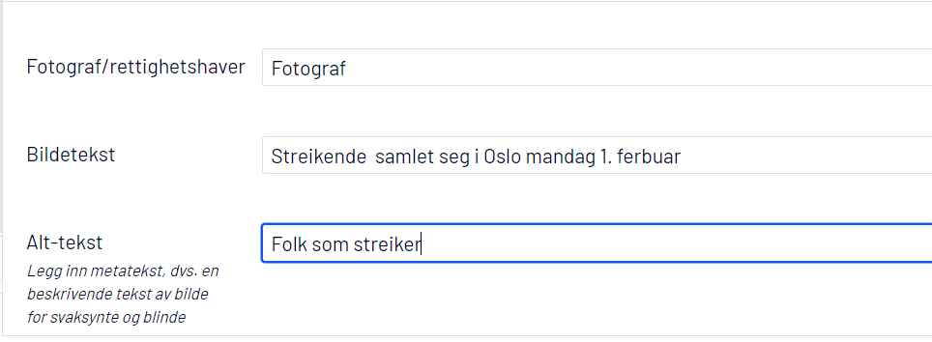

Slik legger du inn bildetekst i bilde i teksten

Klikk på bilde og velg Sett inn/endre bilde.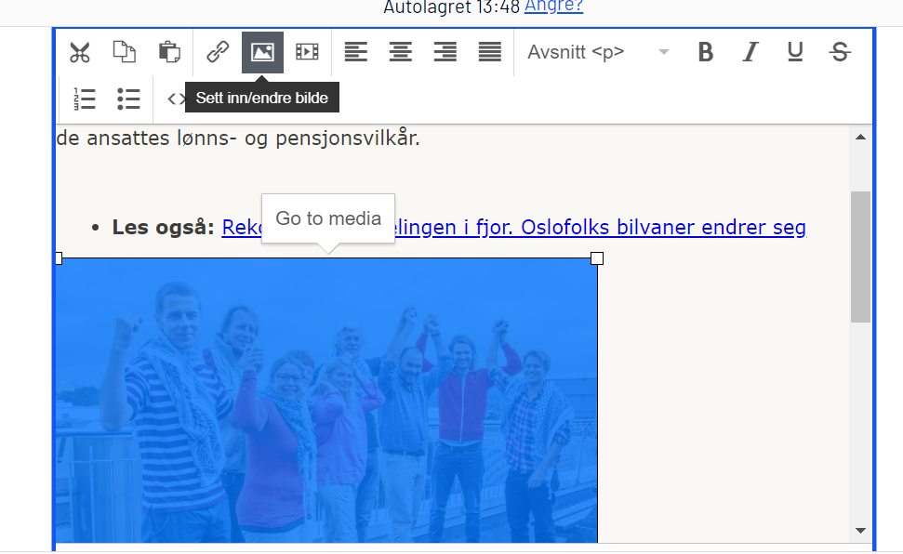

Når dette boksen kommer opp, huk av for Bildetekst og trykk OK.
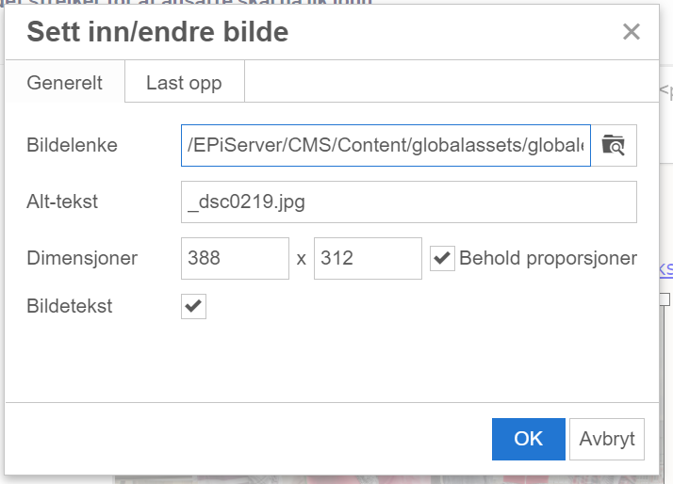

Nå vil det stå Caption under bildet
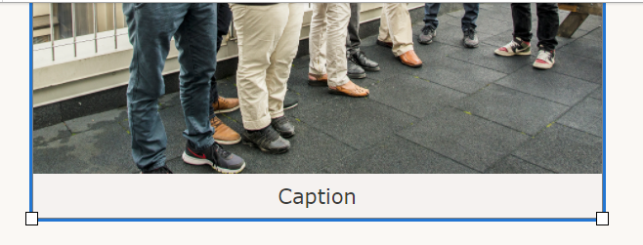

Skriv inn bildeteksten i Caption-feltet.
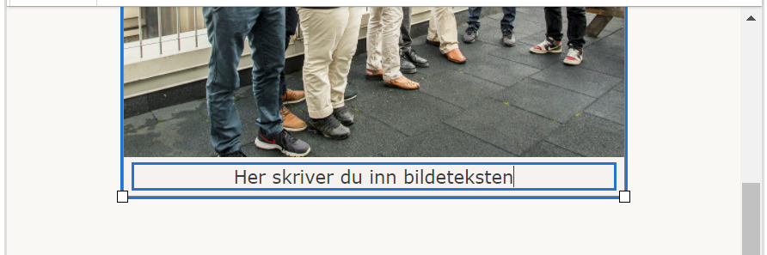

Slik legger du inn video

For å legge inn video må du først ha lenken til videoen. Ligger filmen på Vimeo, velg share-ikonet.
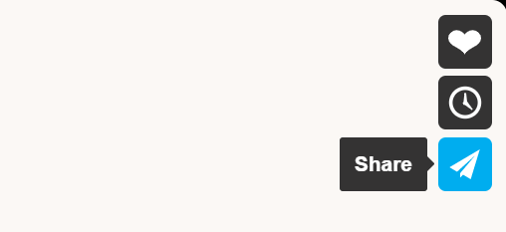

Velg Embed code (hakene til høyre).
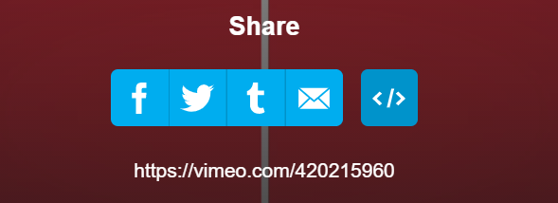

Trykk Copy.
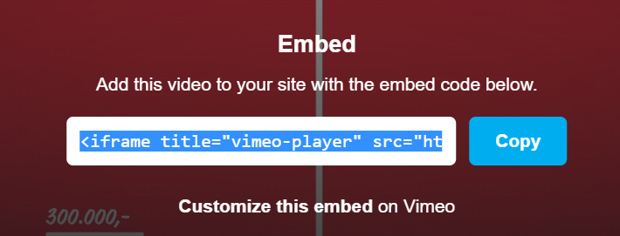

Stå på det stedet i artikkelen der du vil ha videoen. Legg gjerne inn en overskrift over videoen.
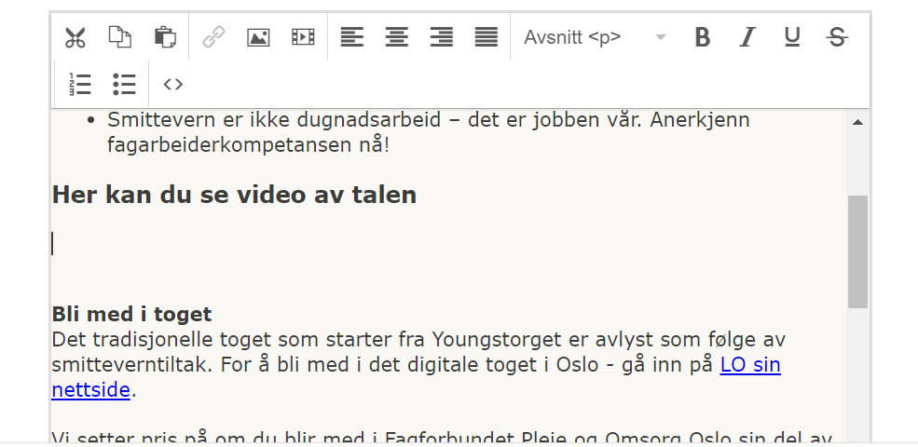

Klikk på Sett inn/endre media.

Lim inn koden i Inkluder-fanen. Trykk OK.
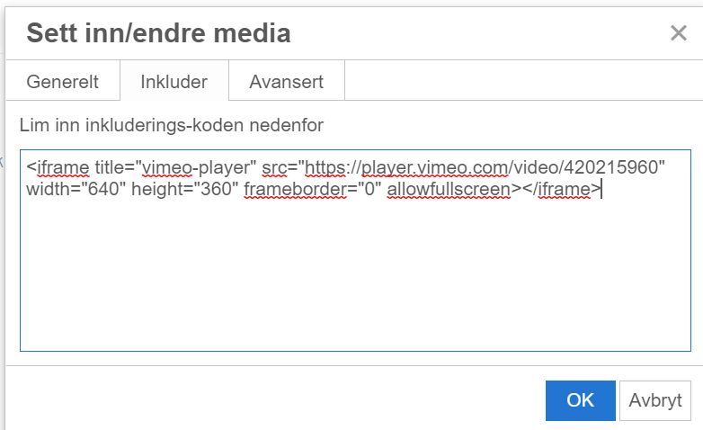

Nå ligger videoen inne i artikkelen.
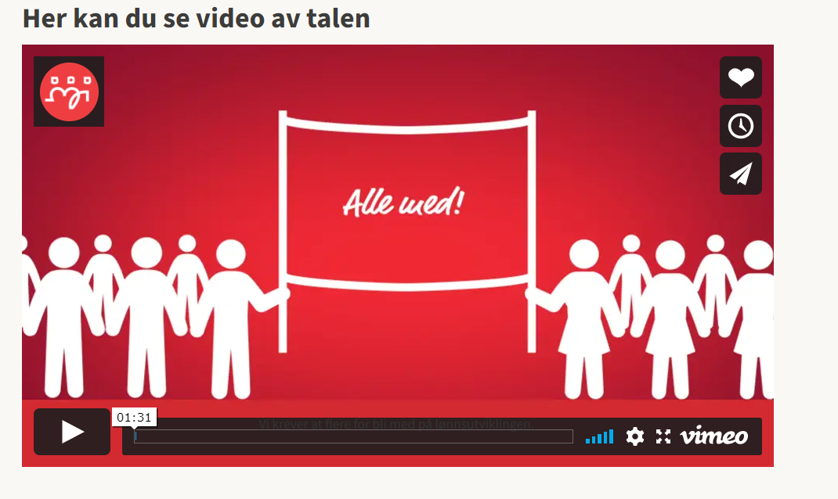

Hvis videoen ligger på Youtube, trykk på Del.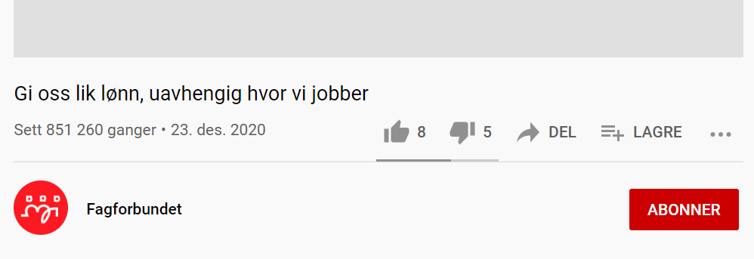

Velg «Bygg inn».
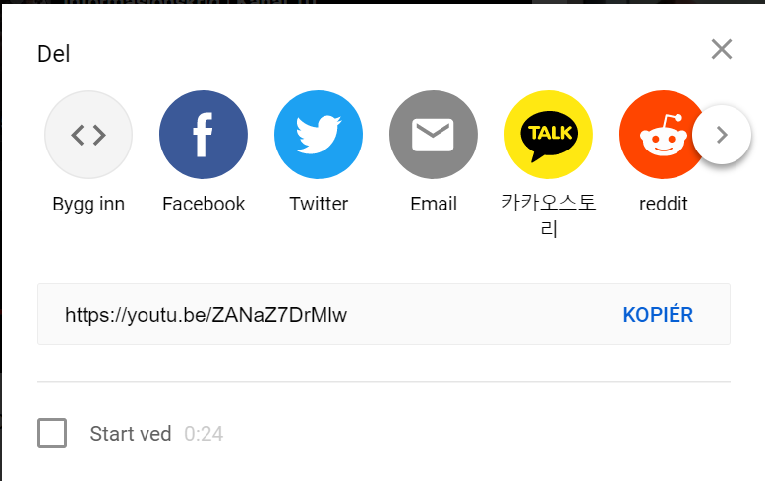

Trykk Kopiér. Lim deretter lenken inn på samme måte som beskrevet over.
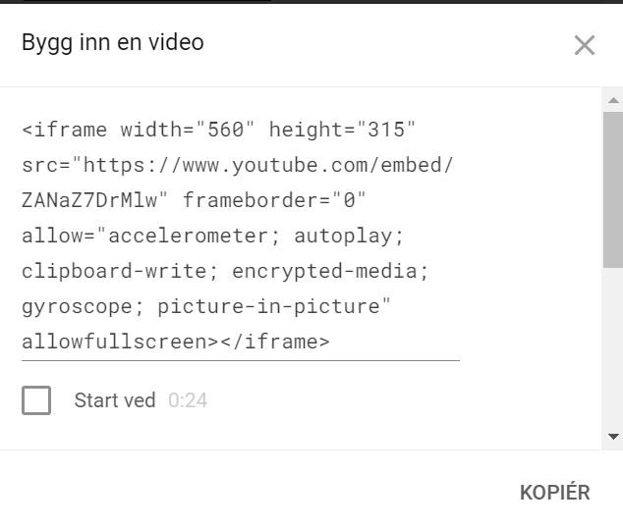

Slik legger du inn kurs og konferanser
For å legge inn et kurs, stå på Kurs og konferanser eller Kalender.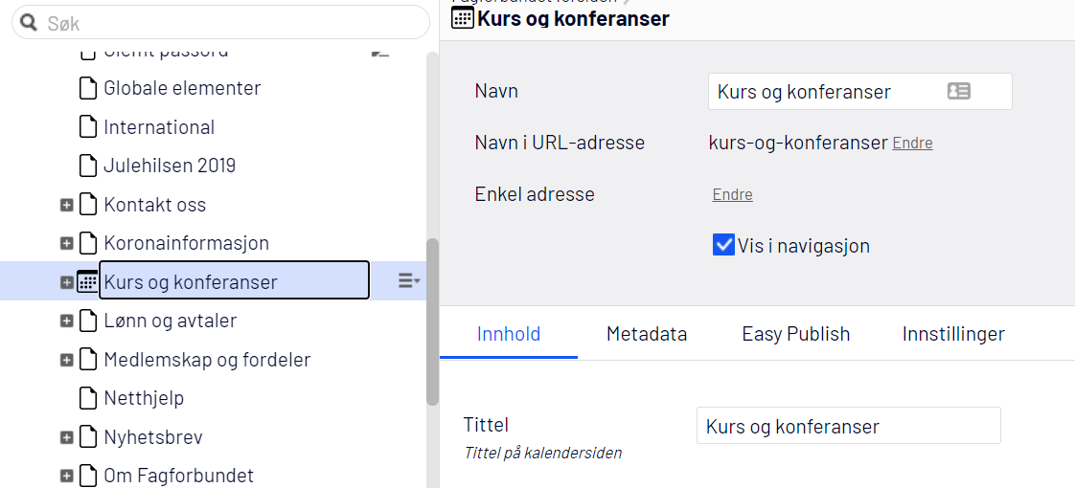

Gå til hamburgermenyen og velg Ny side.
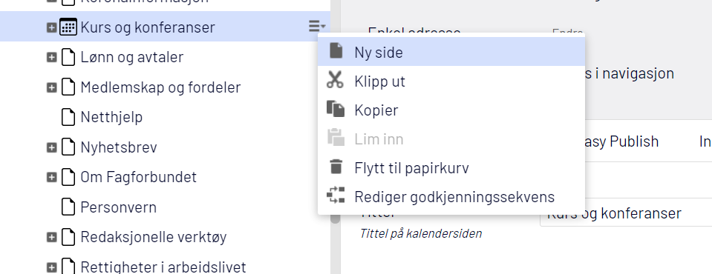

Skriv inn tittel/overskrift og trykk OK.
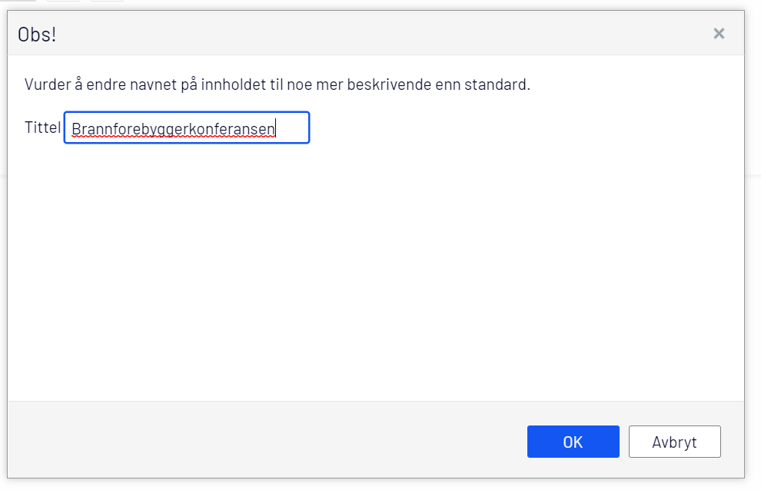
Legg inn adresse, tekst, dato, arrangør og ev. bilder.
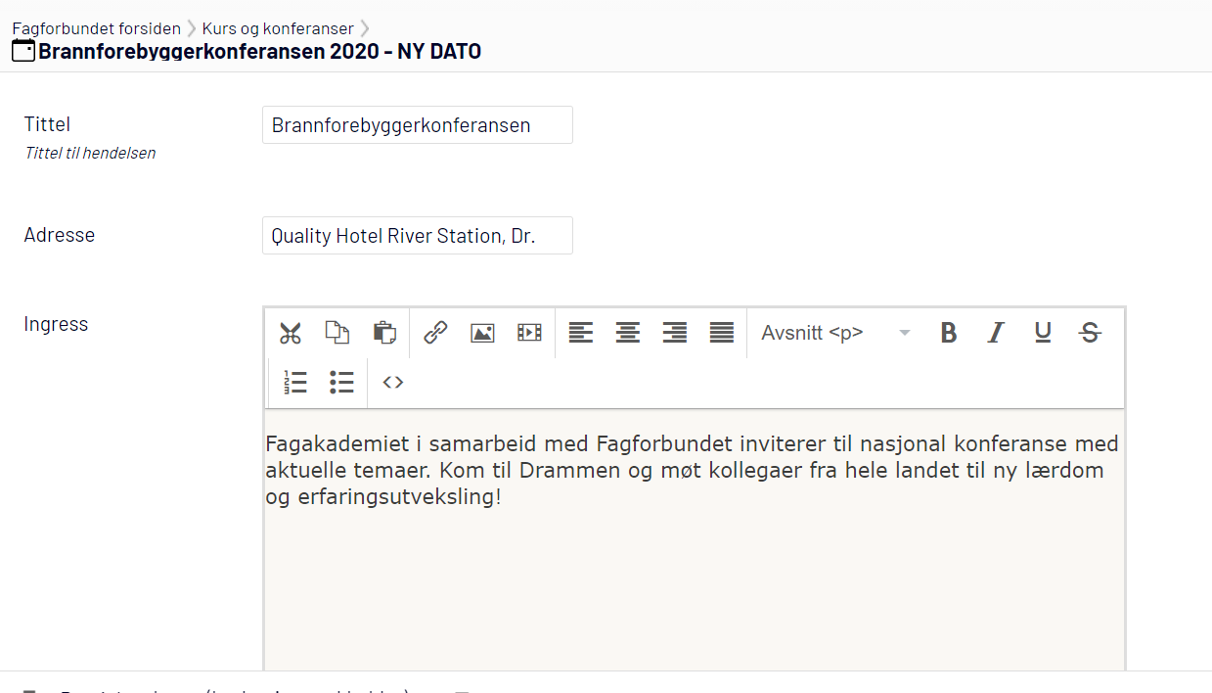

Trykk Publiser
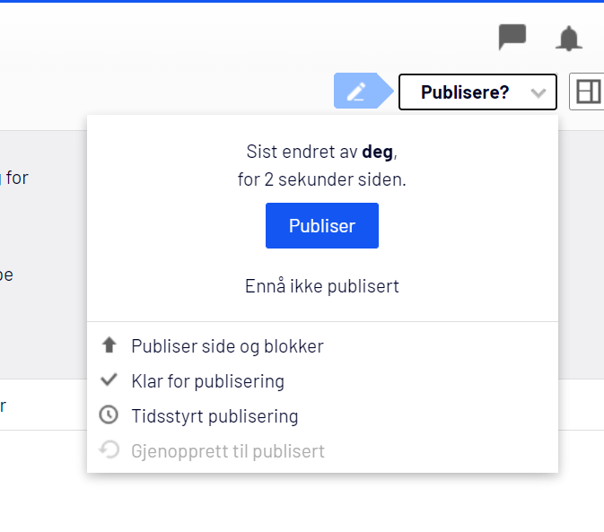

Krysspublisering
Hvis du ønsker å legge en artikkel på flere steder kan du krysspublisere den til andre artikkellister
Helt nederst på siden din ligger et felt somheter Publiseringspunkt. Trykk på Velg Innhold.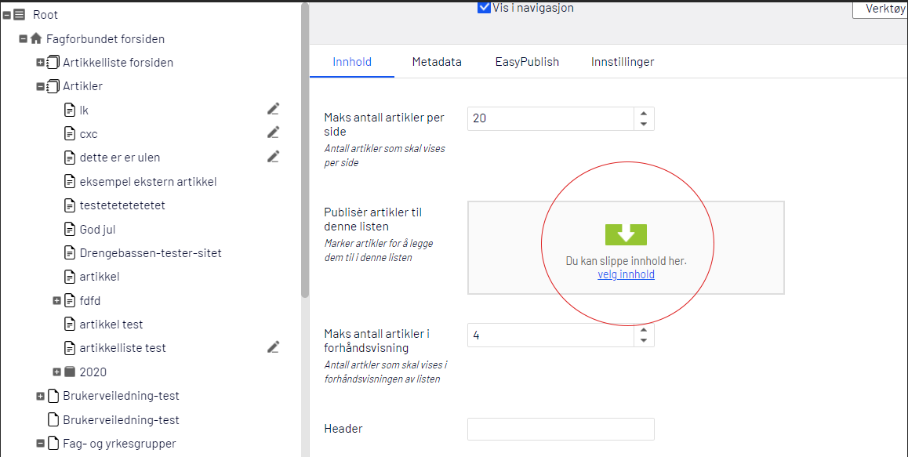

Nå kan du navigere deg fram i sidetreet på venstre side og velge artikkellisten du vil legge artikkelen i.
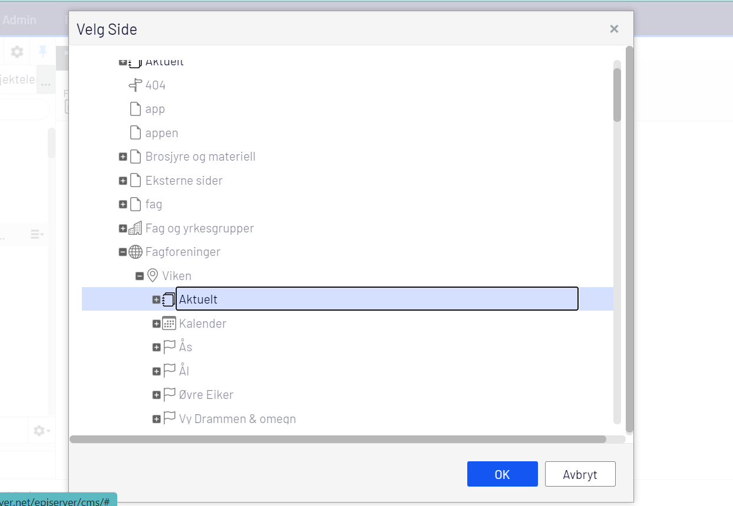

Nå vil du se at artikkelen, som her, har fire publiseringspunkter eller artikkellister som den er publisert til.
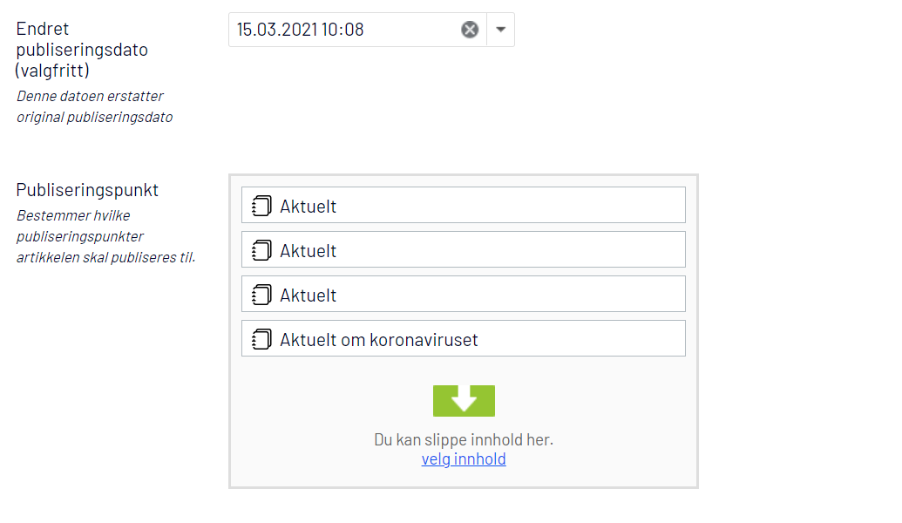

Motsatt, hvis du vil ha en artikkel inn i en liste, stå på artikkellisten.
- Naviger deg fram i sidetreet på venstre side, til artikkelen du vil ha
- Ta tak i artikkelen og dra den inn i feltet som heter «Publisér artikler til denne listen»

Her ser du alle artiklene som ligger i denne artikkellisten.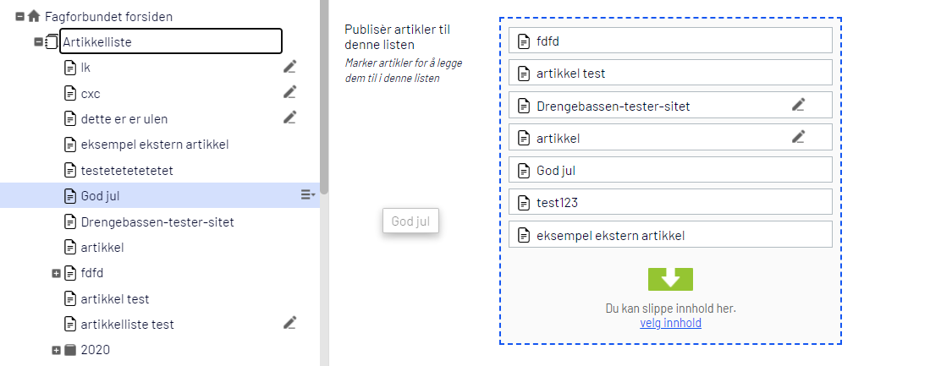

Tidsstyring
Hvis du vil ha en artikkel ut på et bestemt tidspunkt kan du velge tidsstyring.

Gå opp til publiser-knappen og velg Tidsstyrt publisering.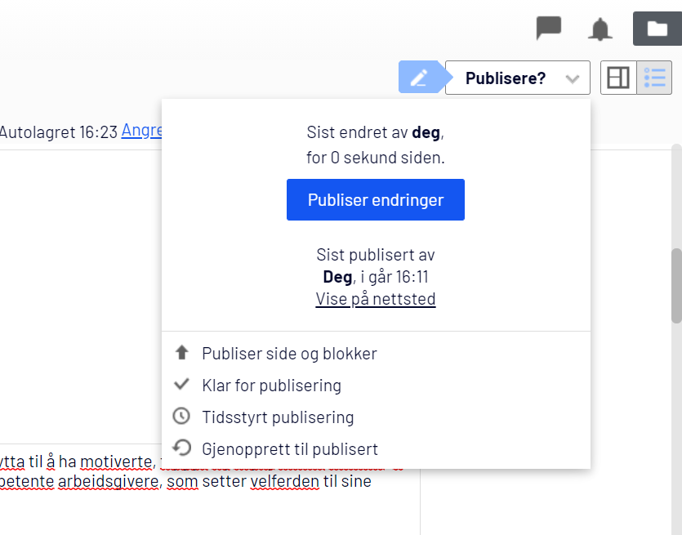

Velg dato og trykk Planlegg.
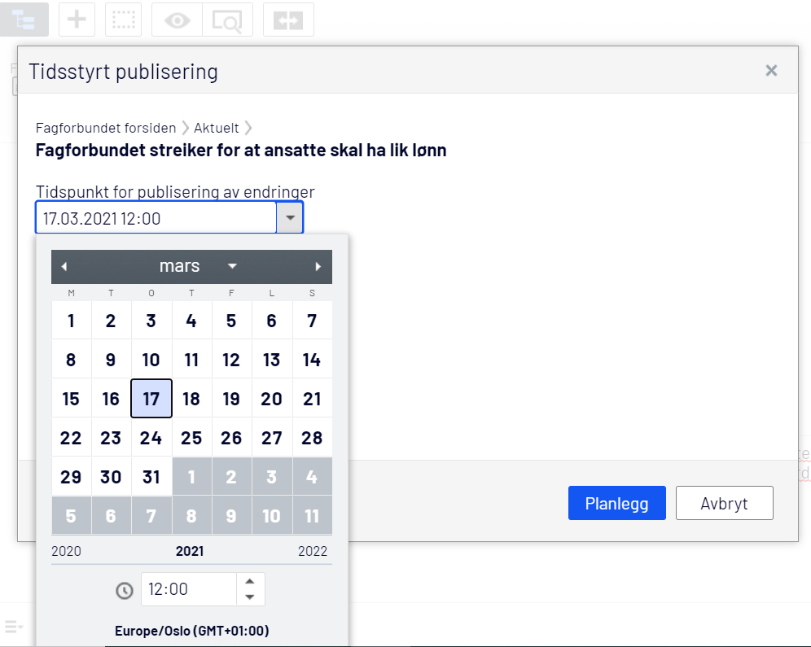

Nå vil du se at du ikke kan redigere noe i denne artikkelen før den er publisert.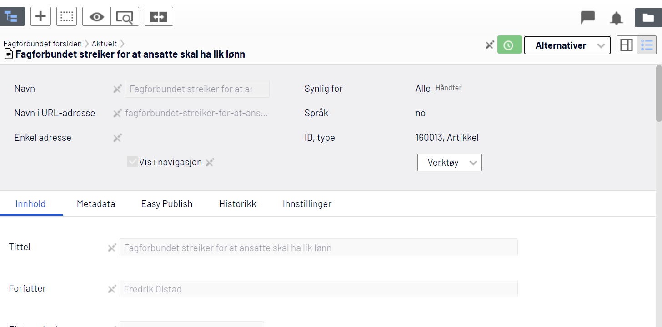

Hvis du vil fjerne tidsstyringen går du opp til Alternativer igjen. Velg Fjern planlegging og publiser.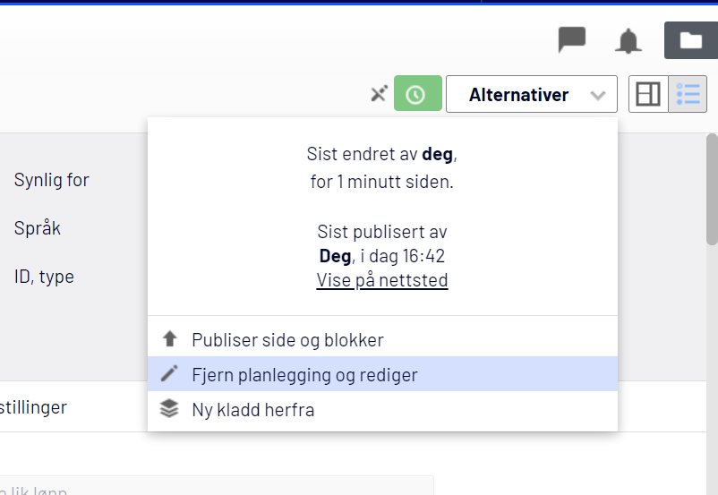

Avpublisering og sletting av sider
For å avpublisere en side går du opp til Verktøy øverst på siden. Velg Håndter utløp og arkivering.
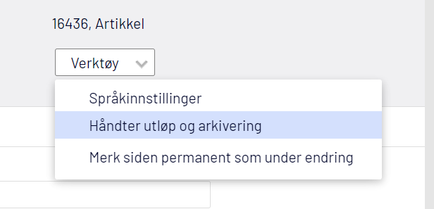

Velg utløpsdato «Nå». Klikk Lagre. 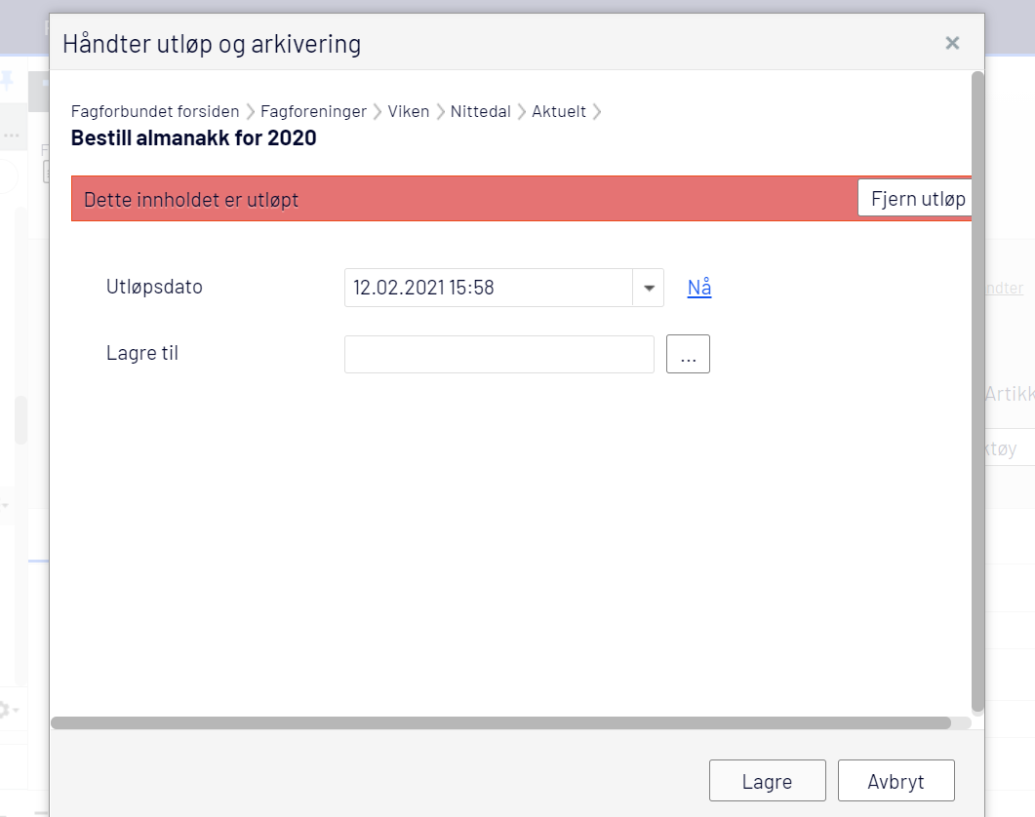

Nå vil du se at siden er avpublisert.
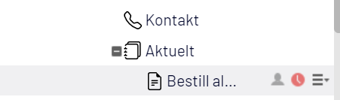

Hvis du vil publisere siden igjen, trykk på «fjern utløp» og Lagre, så er siden ute igjen. 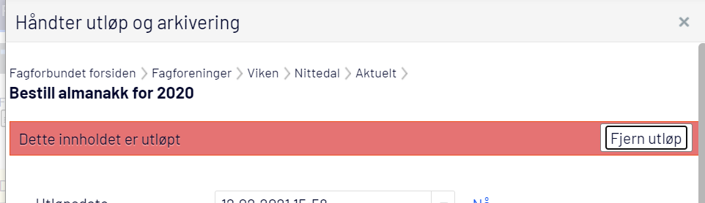

Hvis du vil slette en side, trykk på hamburgermenyen og Flytt til papirkurv.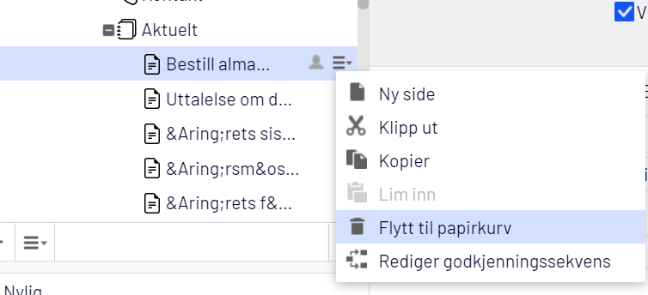

Ulike visninger når du redigerer

Vær oppmerksom på at du kan du velge to ulike visninger når du redigerer. Under er «Redigering på side» valgt. Da kan du redigere mens du ser innholdet.
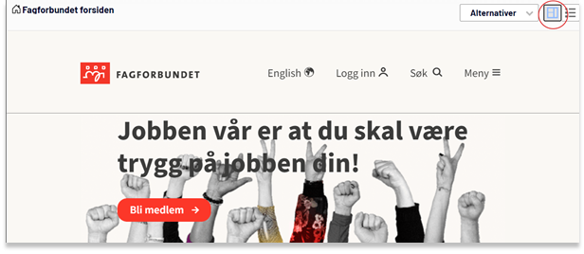

Trykker du på «Alle egenskaper» øverst til høyre ser du alle «innholds-blokkene». Denne visningen er enklest å bruke dersom du skal dra artikler inn i en artikkelliste.
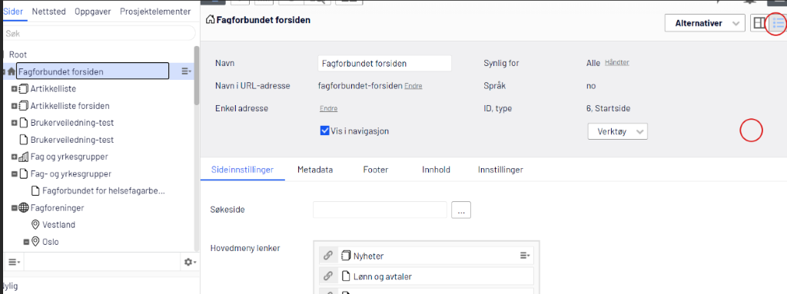

Vil du gå tilbake til den andre visningen klikker du dette ikonet øverst til høyre igjen. Slik kan du veksle mellom ulike visninger.
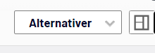

Dette betyr ikonene
Sidetre: Øverst til venstre ser du sidetreet som viser innholdsstrukturen og hvor du befinner deg i nettstrukturen.
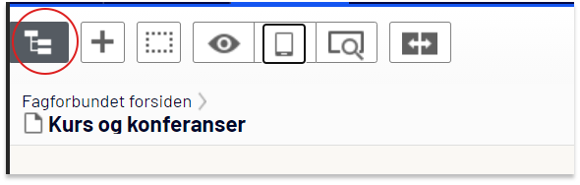

Pluss-tegn: Her kan du opprette en artikkel. Husk at artikkelsiden opprettes der hvor du er plassert i sidetreet når du klikker på pluss-tegnet.
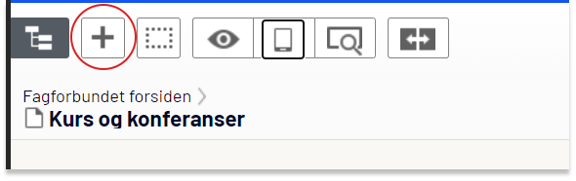

Øyet: Vis eller skul forhåndsvisnings-innstillinger.
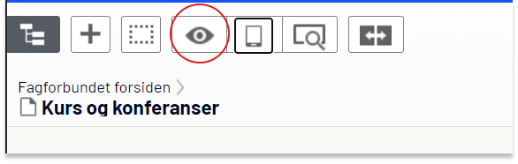

Mobilikonet. Her får du se hvordan siden vises på mobil.
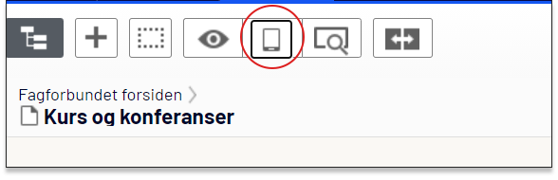

Forstørrelsesglass: Forhåndsvisning av siden.
